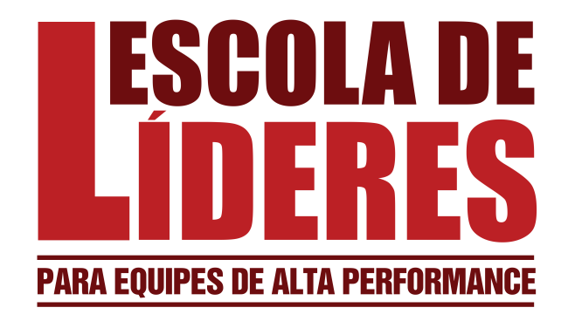

FORMULÁRIO DE INDICAÇÃO DE LIDERANÇAS
- Nome do Colaborador : Idade :
- Setor / Departamento : Colaboradores :
- Interação com outros Departamentos :
- Dificuldades Atuais e Pontos de Melhoria ( Pessoais e no Setor/Departamento )
- Habilidades a Desenvolver :
- O que é esperado com a sua participação na Escola de Líderes :

